С Т Р А Т Е Г И Я
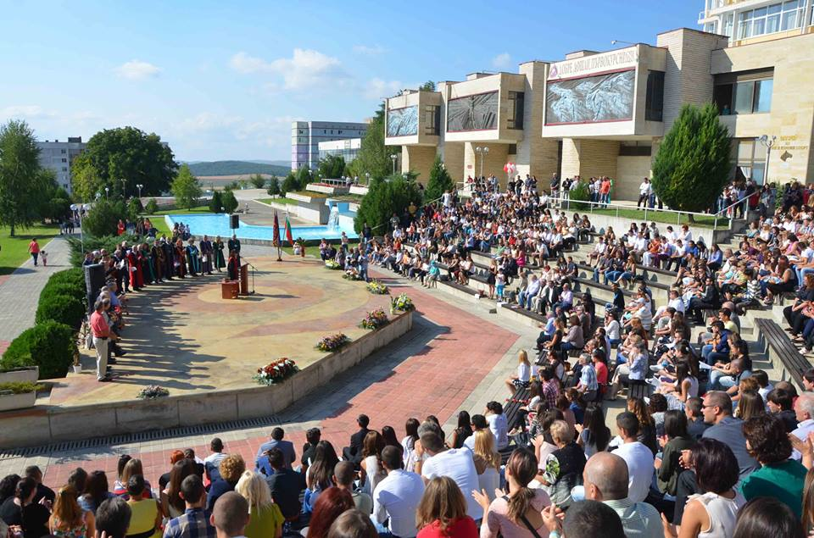
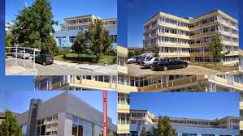
МОДЕРЕН УНИВЕРСИТЕТ –
МИСИЯ ВЪЗМОЖНА!

С Т Р А Т Е Г И Я
за
развитие
на
Тракийски университет – Стара Загора
за периода 2016 г. – 2019 г.

Мандатната програма на Ректорското ръководство кореспондира със Закона за Висшето Образование, Закона за развитие на академичния състав и Националната стратегия за развитие на научните изследвания. В съдържателно отношение настоящият документ се основава на мисията на Тракийски университет и на стремежа на нашата академична общност да се развива като модел за качество на образование и наука, съвместявайки ролята и функциите на обществена институция с отношение към обществените процеси на национално и международно ниво.
Тракийски университет e форум на свобода, плурализъм, прозрачност и етични стандарти. Ние сме общност, която се развива и усъвършенства, добавя стойност към образователното пространство въз основа на интердисциплинарност, трансфер на знания и добри практики.

Бъдещето на Тракийски университет се гради върху нашия потенциал да съвместим автономност с отговорност, да бъдем обществено значими за нашата страна и регион, както и да се конкурираме и сътрудничим с партньорите ни на международно ниво.

Нашата стратегия се основава на четири основни принципа:
- Съвместяване на традиции и иновации в образователния процес;
- Научно-изследователска дейност с обществено значение и приложимост;
- Прозрачна и последователна административно-финансова политика;
- Кадрова политика, съответна на стратегическите цели на Тракийски университет.

- Учебна дейност
1) Привличане и подбор на качествени и мотивирани студенти
- Поетапно въвеждане на он-лайн кандидатстване за специалностите в Тракийски университет.
- Актуализиране на съществуващи и разкриване на нови специалности с оглед повишаване конкурентоспособността на завършващите специалисти.
- Създаване на съвременни междудисциплинарни програми в образователно-квалификационна степен бакалавър и магистър.
- Разкриване на междууниверситетски магистърски програми с участието на български и европейски университети.
- Акредитиране на дистанционно обучение и по-широко въвеждане на електронно обучение в специалности на повече професионални направления.
- Привличане и стимулиране на докторанти и млади учени, като предпоставка за устойчивото развитие на научния потенциал на академичната общност.
- Разширяване на следдипломното обучение до обучение през целия живот и превръщане на ДИПКУ в Департамент за обучение през целия живот.
- Разширяване на обучението на английски език по бакалавърски и магистърски специалности, като се привличат повече студенти от Европейския съюз и трети страни.
- Използване предимствата на електронната интегрирана информационна система за осигуряване на възможност всеки студент да оценява качеството на преподаване и обективността на оценяване на знанията
- Активизиране на alumni за подпомагане и популяризиране на дейността на Тракийски университет и получаване на обратна връзка от практиката.

2) Устойчиво повишаване на качеството на учебния процес
- Устойчиво повишаване на качеството на учебния процес чрез програмна акредитация на специалности за ОКС и ОНС в повече професионални направления в Тракийски университет.
- Актуализация на учебните планове, съобразно нуждите на бизнеса и стандартите на Европейския съюз.
- Фокусиране върху извънаудиторната работа за самоподготовка на студентите и практически ориентирано обучение.
- Активно въвеждане на авангардни технологии в обучението и в клиничната практика.
- Организиране на открити лекции и обновяване на съдържанието на лекционните курсове, както и привличане на гост-лектори от водещи университети и от практиката.
- Активизиране на академичната система за контрол на качеството на обучение посредством система за външно (акредитации, рейтингово проучване) и вътрешно оценяване (стандарти, коригиращи действия, одити) на академичната подготовка.
- Непрекъснато повишаване на компетентността и педагогическите умения на преподавателите, въвеждане на нови актуални методи на преподаване.
- Увеличаване възможностите за чуждоезиково обучение на студентите по време на следването чрез включване изучаването на чужд език в учебните планове като избираема дисциплина.
- Мотивиране на студентите в неравностойно положение и социализация на младежи в риск за обучение в Тракийски университет.
- Прерастване на новосъздадения Национален център за професионално обучение и компетентност в Университетски център за компетентности по всички професионални направления.

3) Практически ориентирано обучение

- Извеждане на практически занятия от утвърдени представители на бизнеса, като участници в преподаването и споделяне на добри практики от опита им на действащи професионалисти.
- Въвеждане на практически задания в учебните програми на всяка дисциплина, като условие за придобиване на кредитите по дисциплинатa.
- Поддържане на постоянна обратна връзка с работодателите, при които работят възпитаници на Тракийски университет и проследяемост на реализацията им; създаване на база данни с информация за завършили и реализирали се студенти.
- Подпомагане провеждането на практическо обучение от Центъра за кариерно развитие, чрез разнообразяване различните практики и посредничество при професионалната реализация на нашите студенти.
- Увеличаване на договорите с водещи организации и фирми за професионален стаж на студентите.
- Създаване на възможности както за следдипломна реализация, така и за стажове и практики по време на обучение по специалностите и професионалното направление.
- Осъществяване на студентска мобилност в елитни сродни висши училища в страната и чужбина.
- Увеличаване на договорите с водещи организации и фирми за професионален стаж на студентите.
- Активно сътрудничество с фондации, научни и професионални съюзи, клубове, търговско-промишлената палата и други с цел предлагане на стипендии на студенти.
- Търсене на възможности за въвеждане на бизнес стипендии за студенти, от работодатели, с оглед започване на работа след дипломирането си.
- Създаване на Съвет на студентите за кариерно развитие към Центъра за кариерно развитие за ускоряване на професионалното им формиране и развитие.
- Стартиране на он-лайн система за подбор и кариерна ориентация на студентите по посока на нуждите на бизнеса.

- Научноизследователска дейност
- Aктуализиранe на правила и наредби за организация на научноизследователската дейност в Тракийски университет, които включват:
- Правила за условията и реда за изразходване на средствата, отпуснати целево от държавния бюджет за присъщата на Тракийски университет научна дейност за 2016 -2020 г.
- Система за оценка, наблюдение и отчитане на научните проекти.
- Правилник за развитието на академичния състав в Тракийски университет.
- Правила за организация на научно изследователската дейност в Тракийски университет.
- Засилване на синергията между практика и наука с ясно изразена добавена стойност, по посока на обществените потребности и реалните бизнес тенденции
- Финансиране с предимство на научноизследователска работа обвързана с бизнеса, решаваща конкретни проблеми на реалната практика.
- Поемане на решителен курс към акредитация/сертификация на основните университетски лаборатории, за осъществяване в тях на практико-ориентирани научни изследвания на високо равнище.
- Структуриране на научноизследователския капацитет на Тракийски Университет в стратегически клъстери, формиране на изследователски консорциуми с участието на бизнеса, участие на ръководни кадри от Тракийски университет в управлението на УМБАЛ.
- Закупуване на апаратура за научни изследвания, която да се ползва съвместно с УМБАЛ.
- Търсене на възможности за финансиране на Централната научна лаборатория на Тракийски университет с участието на лабораториите в отделните факултети чрез сключване на договори с потребители за извършване на научни и приложни изследвания.

- Целево стимулиране на научното развитие
- Създаване на организационни условия за провеждане на научните изследвания чрез формиране на научни колективи за разработване на актуални национални и регионални проблеми в областта на здравеопазването на хората и животните, екологията, безопасността на хранителните продукти, педагогиката, селекционната дейност и др.
- Създаване на академичен модел за развитие, постепенно изграждане и стимулиране на научно-изследователския потенциал от средите на студентите (ранно развитие на научен потенциал и култура), докторантите (докторантско и пост-докторантско обучение по приотетни интереси), младите учени (мобилност и участие в международни проекти за наука и обучение).
- Увеличаване броя на докторантите с цел изграждане на научен потенциал и кадрово обезпечаване на учебния и научноизследователския процес.

- Проектна дейност
  - Усъвършенстване на системата за управление и администриране на проектната дейност
- Актуализиране на правилата и механизма за управление и администриране, включително в частта технологичен трансфер и управление на интелектуалната собственост.
- Създаване на система за мониторинг и оценка на: 1) научното развитие с индивидуален подход и мотивация според приноса на изследователя; 2) администрирането и управлението, с индивидуален подход и мотивация според приноса на администрацията.
- Провеждане на конкурси при ясни правила за целево финансово подпомагане на участието на колективи, преподаватели, докторанти и студенти в международни научни форуми.
- Регулярни работни срещи и семинари за популяризиране на финансиращи програми.
  - Изготвяне на портфолио от научноизследователски проекти въз основа на интегрирана концепция за научно развитие, достъпни финансови схеми и изпълнение
- Категоризиране на научните проекти – фундаментални изследвания (теоретично ориентирани), стратегически-ориентирани проекти (със социо-икономически ефект), проекти с план за комерсиализация (таргет групи и потребители на научния продукт).
- Приоритетно финансиране на проекти, формиращи школи в развитието на определено направление на науката.
- Конкурсно финансиране на публикуването на научни разработки в списания с импакт фактор.
- Въвеждане на конкурсно начало за финансиране на участие във форуми и специализации в чужбина за млади преподаватели, максимално използване на възможностите на Еразъм+
- Изграждане на инкубатори за иновации чрез сътрудничество между учени в различните научни направления и широк кръг заинтересовани страни – бизнес, регионална администрация и национални представителства, НПО и др.

  - Активно участие в отворени процедури за финансиране на проектни предложения:
- Международно сътрудничество за наука, обучение и обмен чрез разработване на съвместни научни проекти с университети от Балканите, Европа и Азия.
- Максимално участие с проекти по оперативна програма „Наука и образование за интелигентен растеж 2014-2020 г.“ и отворените операции: поддържане на рейтинговата система; студентски практики; студентски стипендии; подкрепа развитието на докторанти, постдокторанти, специализанти и млади учени; подкрепа на уязвими групи за достъп в нашия университет.
- Разработване на проекти, свързани с усвояването на европейски фондове в контекста на стратегията на Европейската комисия „Европа 2020” без увеличаване на административния персонал, но при съответно допълнително възнаграждение на ангажираните преподаватели и служители в проектите.

- Работа със студентите
- Активно включване и участие на студентите във всички сфери на академичния живот в Тракийски университет.
- Пълно зачитане правата на студентите при участието им в органите на управление.
- Методично и експертно подпомагане работата на студентските комисии, включително домсъветите в студентските общежития.
- Финансиране на Студентския съвет определен в Закона за държавния бюджет.
- Стимулиране участието на студентите в научни колективи и проекти, научни конференции и други форуми.
- Активно съдействие за художествено-творческата и спортна дейност на студентите.
- Активно сътрудничество с университетски спортен клуб „Тракия“.
- Oсигуряване на финансови средства за участие и поощряване на студентските спортни отбори и групи в национални и други форуми и изяви.

- Библиотечна система и издателска дейност
- Създаване на модерна и достъпна библиотечна база и пребазиране на Централната университетска библиотека.
- Модернизиране и развитие на автоматизираната библиотечно-информационна система като част от академичната и национална информационна инфрасТракийски университетктура. Осигуряване на свободен отдалечен достъп до библиотечни ресурси и услуги 24/7.
- Развитие на дигиталната компетентност на студенти, докторанти и преподаватели.
- Оптимизиране отпечатването и разпространението на учебни помагала с оглед по-добрата обезпеченост на студентите в процеса на тяхната подготовка.
- Повишаване видимостта на публикациите на преподавателите и докторантите чрез развитие на Електронния репозиториум на Тракийски университет и базата Научен архив.
- Осигуряване на достъп до качествени научни електронно информационни ресурси – електронни списания и книги.

- Социално-битова сфера
  - Подобряване на условията за Тракийски университет, обучение и отдих
  - Поетапно довършване санирането на всички корпуси на Тракийски университет.
  - Изграждане на многофункционална зала и довършване на строителството в студентски град.
  - Саниране сградата на ДИПКУ, на морфоблока на МФ и сградния фонд на ФТТ; надграждане на клиничната база с цел покриване на европейските стандарти.
  - Поддържане, завършване и реновиране на базите за почивка и спорт за целия академичен състав и за служителите на Тракийски университет.
  - Подобряване на водоснабдяването и качеството на питейната вода в сградите на университета.
  - Довършване на дейностите, свързани с проектите за енергийна ефективност.

  - Нормативно регулиране на социално-битовите дейности:
  - Завишаване на контрола към фирмите, извършващи строително монтажни работи (СМР) на сградите и помещенията в университета.
  - Ограничаване на свободния достъп на външни лица и автомобили до паркингите и зелените площи на университета, чрез подобряване на хоризонталната и вертикалната маркировка.
  - Оптимизиране работата на звената, отговорни за хигиенизирането на сградите и районите около тях.
  - Актуализиране на правилата за отдаване под наем на сгради, помещения и др. обекти, собственост на университета.
  - Създаване на фонд за неотложни и аварийни ремонти в университета.
  - Въвеждане на система за контрол на движението на собствените транспортните средства.
  - Да се разработи и приеме правилник за вътрешния трудов ред.
  - Проучване на възможностите за отдаване на обекти на концесия и публично-частно партньорство.

  - Разширяване обхвата на здравни грижи и профилактичните прегледи на преподавателите и служителите в Тракийски университет.
  - Активен диалог със синдикатите.
  - Активизиране на дискусията в Съвета за социално партньорство и подписване на нов колективен трудов договор.

- Административна и финансова сфера
1) Увеличаване на притока от финансови средства
- Привличане на чуждестранни студенти; работа на лабораториите с бизнеса; продължаващо обучение.
- Търсене на източници на финансиране в партньорство с Агенцията по заетостта към Министерството на Тракийски университета и социалната политика, с Регионалния инспекторат по образованието и с бизнеса по посока на възможности за обучение, специализация и квалификация.
- Компенсиране на недостатъчна натовареност с аудиторни занятия или намаляване на аудиторната заетост на преподаватели, активно работещи по научно-изследователски проекти с конкретен финансов резултат.
- Контрол и централизирана отчетност на приходите и разходите – довършване на процедурата по закупуване на централизиран счетоводен софтуер и внедряването му.
- Създаване на бюджетно-финансова комисия за проследяване разходването на постъпилите финансови ресурси.
- Рационално разпределение на държавната субсидия при безусловна грижа за всички структурни звена и финансово подпомагане на специалностите с по-ниска държавна издръжка, както и рационализиране на разходите по основни приоритети.
- Преструктуриране на губещите дейности в печеливши – УОС и някои лаборатории.
- Постепенно и устойчиво нарастване на доходите и увеличаване на работните заплати с целенасочена подготвителна работа за всички групи длъжности и степени!
- Постепенно въвеждане на диференцирано допълнително финансово стимулиране на преподавателите и служителите за приноси към дейността на университета.

- Кадрова политика и повишаване на административния капацитет:
- Създаване на система за планиране и подкрепа на кадровото развитие.
- Поддържане на непрекъсната връзка на ректорското ръководство с деканските и факултетните съвети;
- Поддържане на публичност на решенията на Академичния съвет.
- Усъвършенстване на методиката за обективна атестация на академичния състав чрез нейното широко обсъждане и приемане.
- Пълно въвеждане на интегрираната управленска информационна система по веригата катедра – факултет – ректорат – МОН.
- Динамизиране на централната университетска администрация – разписване на задълженията в задачи и срокове за изпълнение.
- Решително подобряване на административното обслужване на студенти и преподаватели; постъпателен график в работата на администрацията на деканатите, без прекъсване и в удобно време за студенти и преподаватели.
- Ежегодно допитване за одобрението за осъществяваното управление – ще си „сверяваме часовника” с надеждни социологически он-лайн сондажи.
- Недопускане на конфликти на интереси.
- Протокол и връзки с обществеността
- Широко популяризиране на цялостната дейност и укрепване на имиджа на Тракийски университет като устойчиво развиващо се престижно висше учебно заведение.
- Продължаване на интензивната работа, на тесните и непрекъснати контакти и изключително доброто сътрудничество с централната и местна власт, особено с ръководствата на МОН, МЗ, МЗХ, МРРБ, МИ, НАОА, общинските и областни ръководства на Стара Загора, Ямбол и Хасково.
- Продължаващо засилване и разнообразяване на медийното присъствие на университета - за привличане на повече студенти от България и чужбина.
- Поддържане на ползотворни комуникации с директорите на професионалните гимназии, които готвят бъдещи кандидат-студенти по специалности в нашия университет.
- По-широко отваряне на университета към гражданството и по-ефективно популяризиране на дейността му с цел повишаване на интереса за постъпване на нови студенти.
- По-широка видимост на Тракийски университет в международното образователно пространство чрез промотиране на образователните и научните ни постижения и академизъм.

Стратегията за развитие на ТрУ е приета на заседание на Академичен съвет с Протокол № 3/02.03.2016 г.

